Министерство сельского хозяйства
Российской Федерации

Департамент научно-технологической политики и образования

Алтайская
государственная зональная машиноиспытательная станция

Протокол испытаний

№ 01-84-13 (1070092)

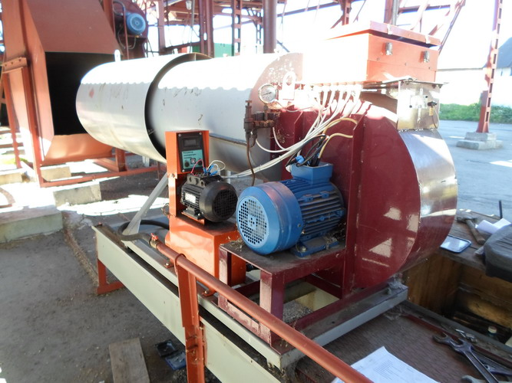

Малогабаритная топочная установка МТУ-1,0 УМ

Изготовитель (разработчик) | Адрес
ОАО "Сибирский агропромышленный дом" | 630501 п. Краснообск Новосибирской области, а/я 367

Результаты испытаний
Малогабаритная топочная установка МТУ-1,0 УМ
Назначение | Малогабаритная топочная установка МТУ-1,0 УМ предназначена для подогрева агента сушки до заданных параметров в конвективных зерносушилках типа СЗ-10 и СЗ-16. В основу работы установки заложен способ двухстадийного сжигания жидкого топлива (дизельное топливо, сырая нефть). На первой стадии проводится образование топливовоздушной смеси и ее предварительный разогрев в камере предварительной подготовки топлива. На второй стадии проводится сжигание полученной разогретой топливовоздушной смеси в жаровой трубе с использованием зоны обратных воздушных потоков. Данный способ обеспечивает стабильный и качественный процесс горения жидкого топлива с высокой степенью его сгорания и минимумом канцерогенных веществ в газовоздушной смеси на выходе из МТУ
Качество работы:
Подача воздуха, м³/ч |  | 5500
Динамическое давление на выходе из теплогенератора, Па |  | 460,6
Полное давление на выходе из теплогенератора, Па |  | 2430,4
Температура воздуха на выходе, °С |  | 500
Степень нагрева воздуха, °С |  | 490,3
Тепловая мощность, кВт |  | 922,2
Коэффициент полезного действия, % |  | 87,9
Расход топлива, кг /ч |  | 89,1
Рабочее избыточное давление топлива, МПа |  | 1,4
Коэффициент избытка воздуха |  | 1,20
Расход воздуха на горение топлива, м³/ч |  | 1279,0
Потери теплоты с уходящими газами, % |  | 11,8
Потери теплоты от химической неполноты сгорания, % |  | 0,07
Производительность |  | Теплопроизводительность за час основного времени составила 0,954 МВт
Условия эксплуатации:
- навеска (присоединение) на трактор (способ агрегатирования) |  | Тип машины – стационарный
- перевод в рабочее и транспортное положение |  | Не требуется
- настройка рабочих органов |  | Механическая, ручная
Потребляемая мощность |  | 10,92 кВт
Трудоемкость ежесменного ТО |  | 0,19 чел-ч
Эксплуатационная надежность |  | Хорошая
Удобство управления |  | Удобно
Безопасность выполнения работ |  | Обеспечена.

Описание конструкции машины
Установка состоит из следующих основных узлов: рамы ; корпуса с камерой сгорания; блока автоматического управления (БАУ) ; вентилятора ; станции насосной с краном подачи топлива.
Техническая характеристика
Показатели | Численные значения
Габариты оборудования, мм:
- длина | 2800
- ширина | 930
- высота | 1040
Вид потребляемой энергии | Электроэнергия
Вид топлива | Дизельное
Температура газовоздушной смеси на выходе из установки, º С | 490
Подача газовоздушной смеси, м³/ ч | 5450
Расход топлива, кг/ ч | 76,6
Рабочее давление топлива, МПа | 1,4
Коэффициент полезного действия, % | 91,9

Результаты испытаний
Качество работы | В результате проведенных испытаний установлено:  - подача воздуха на выходе составила 5500м³/ч (по НД- от 5000 до 35000), а на горение топлива 1279,0 м³/ч;  - степень нагрева воздуха на выходе из теплогенератора 490,3ºС, (по НД от 100до 500);  - тепловая мощность 922,2 кВт, (по ТУ от 440 до 1070);  - коэффициент полезного действия 87,9%; (по НД от 87 до 91,5).  Вывод: малогабаритная топочная установка МТУ-1,0УМ по показателям качества выполнения технологического процесса обеспечивает заданную теплопроизводительность.
Производительность | Теплопроизводительность за час сменного времени составила 0,903 МВт
Безопасность движения | Оборудование стационарное
Техническое обслуживание | Ежесменное техническое обслуживание, при постановке на хранение. Трудоёмкость ЕТО–0,19 чел-ч., при постановке на хранение -0,38 чел-ч. Руководство по эксплуатации полно освещает вопросы эксплуатации, обслуживания и безопасности.

Заключение по результатам испытаний
Малогабаритная топочная установка МТУ-1,0 УМ соответствует требованиям НД по показателям назначения, надёжности и безопасности, рекомендуется к применению в сельскохозяйственном производстве.

Испытания проведены: | ФГБУ "Алтайская МИС"  659702, Алтайский край, с. Поспелиха, ул. Социалистическая, 17
Испытания провел: | Обыскалов Сергей Яковлевич
Источник информации: | Протокол испытаний № 01-84-13 (1070092)  от 23 декабря 2013 года

